ИЗВЕЩЕНИЕ  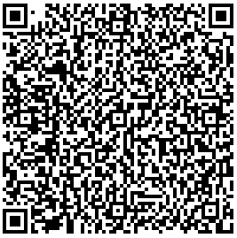 | УФК по Ханты-Мансийскому автономному округу – Югре  (Управление Министерства юстиции Российской Федерации по Ханты-Мансийскому автономному округу – Югре)  Получатель платежа  л/с 04871А13450 ИНН 8601037659 КПП 860101001  КБК 31810807200010039110 ОКТМО 71871000  в РКЦ г. Ханты-Мансийска, БИК 047162000 Счет 40101810565770510001  Фамилия И.О. плательщика _______________________________________________  Адрес плательщика _________________________________________________  Вид платежа Сумма  Проставление штампа апостиль 2 500 рублей  Дата Подпись плательщика
КВИТАНЦИЯ  Кассир | УФК по Ханты-Мансийскому автономному округу – Югре  (Управление Министерства юстиции Российской Федерации по Ханты-Мансийскому автономному округу – Югре)  Получатель платежа  л/с 04871А13450 ИНН 8601037659 КПП 860101001  КБК 31810807200010039110 ОКТМО 71871000  в РКЦ г. Ханты-Мансийска, БИК 047162000 Счет 40101810565770510001  Фамилия И.О. плательщика _______________________________________________  Адрес плательщика _________________________________________________  Вид платежа Сумма  Проставление штампа апостиль 2 500 рублей  Дата Подпись плательщика

